February, 11th and 12th, groups 2nd и 3rd
Выбираем 2-4 задания. Желательно грамматику, чтение, аудирование)).
- Слушаем песню “ Joni, please don't cry” part 1- часть 1.

"Don't Cry Joni"
(with Joni Lee)
Joni was the girl who lived next door
I've known her I guess 10 years or more
Joni wrote me a note one day
And this is what she had to say
Jimmy please say you'll wait for me
I'll grow up someday you'll see
Saving all my kisses just for you
Signed with love
forever true

Sear

2) Выписываем незнакомые слова в словарик, учим их. Это слова: used to- раньше, more -больше, ещё, write- wrote- писать- написала, a note- записка, wait- ждать , grow up- вырасти, save- cберечь, сохранить, sign- подписать, true- верный, forever- навсегда
3)Глагол to have в 3х временах. Прочесть правило с примерами и запомнить.
Фраза У меня, у него иногда становится ловушкой. На английский она переводится со словом имеет, имею,имел и т.п
Пример - У меня много друзей.
I have a lot of friends.
У него много друзей
He has a lot of friends. (Has употребляется с he, she, it).
У нас было много друзей.
We had a lot of friends.
Скоро у них будут каникулы.
They will have holidays soon.

Have- настоящее время, has – he, she, it- настоящее.
Had- прошедшее
Will have – будущее.

4)Предложения на перевод. Обращаем внимания на исключение сравнительный прилагательное ( меньше, больше, лучше, хуже).
У нас сегодня меньше времени, чем вчера.
Я знаю английский лучше, чем французский.
У него было больше друзей в прошлом году.
У нас хуже результаты теста.
У него будет больше времени в будущем.

5) Запомним правило:
глагол have to- переводится “ приходится” ( если после have стоит глагол с частицей TO- have to V.
Формы
Have to -приходится- настоящее ( I, you, we, they)
Has to- приходится- настоящее – ( he, she, it)
Had to- пришлось – прошедшее- все местоимения
Will have to- придется- все местоимения)
Переводим так:
Мне приходится работать допоздна.
I have to work late.
Ему приходится работать допоздна.
He has to work late.
Мне пришлось работать допоздна.
I had to work late.
Мне придётся работать допоздна.
I will have to work late.

6) Практикуем понимание глагола have с частицей to.- have to. Местоимения – подлежащие всегда в именительном падеже, даже если мы переводим на русский дательным. Это очень важно понять. Мне приходится- I have to. Me have to- грубейшая ошибка.Переводим:
Мне приходится уехать. ( уезжать – to leave).
Ей приходится уехать.
Нам пришлось уехать. Вам придётся уехать.
7)Duolingo
8)Прочесть стих, устно перевести. Обратить внимание на предлог by. На машине- by car и тп.
Записать 3 формы глагола перед записью стиха.- на аудио.
Go went gone.
Перевести предложение
V- это глагол)))).
Я хожу в школу каждый день. (V1).
Я ходил в школу вчера.. ( V2)
Я пойду в школу завтра ( will V1)
Он сейчас идёт в школу. Am/is/are+ Ving., т.к. сигнальное слово now- сейчас.

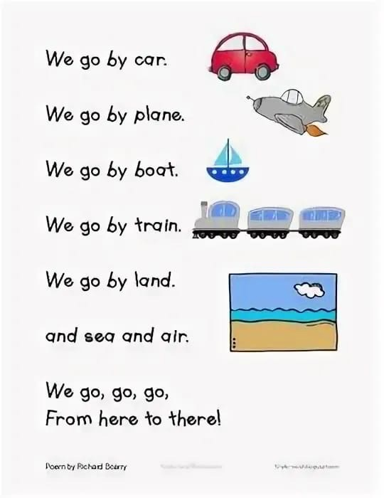
8)Запишите противоположности (из предложенных слов)

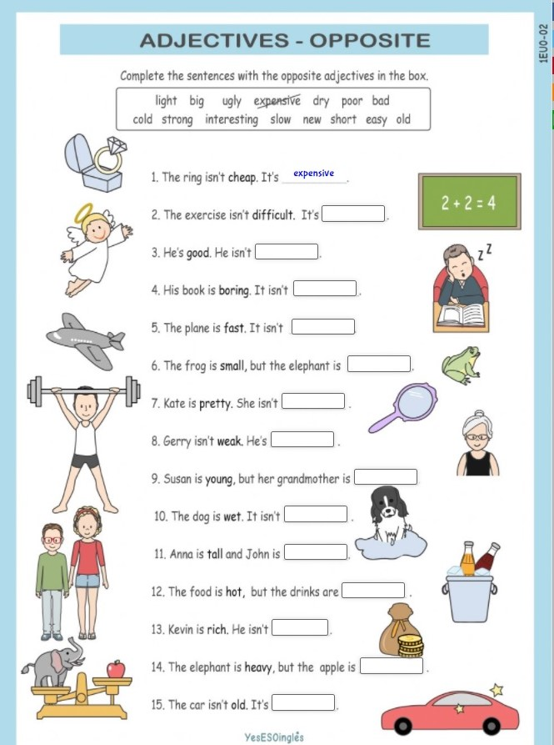
9)Правильное прилагательное (выбрать)
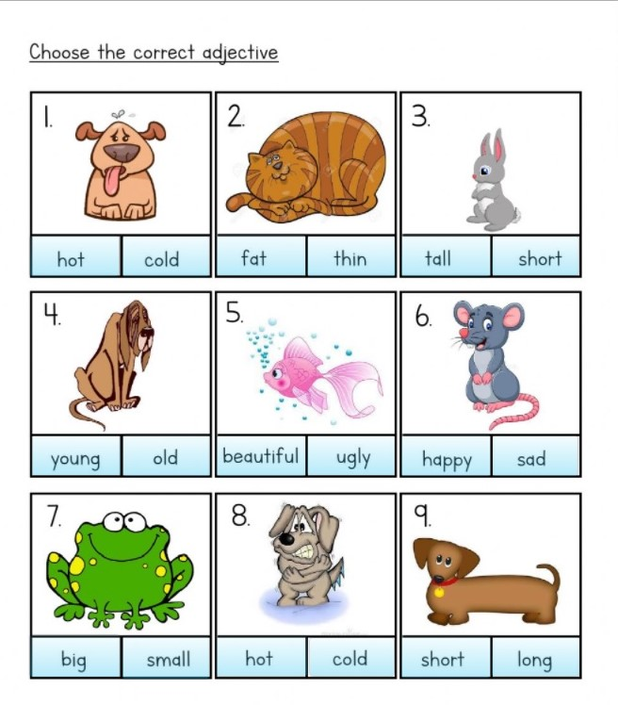
10)Кроссворд
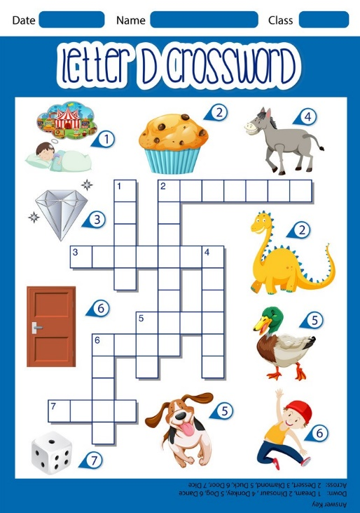

11)Color by number
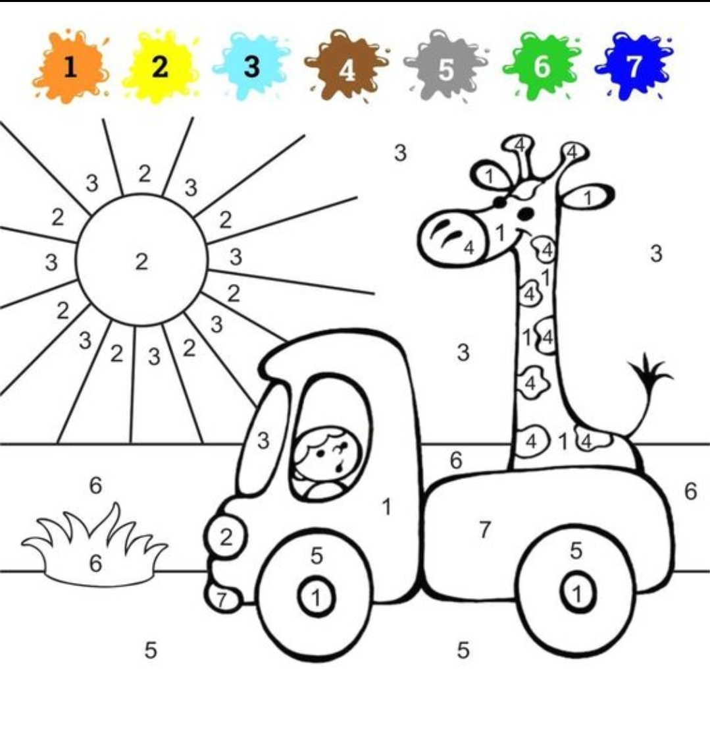
12) Найдите слова
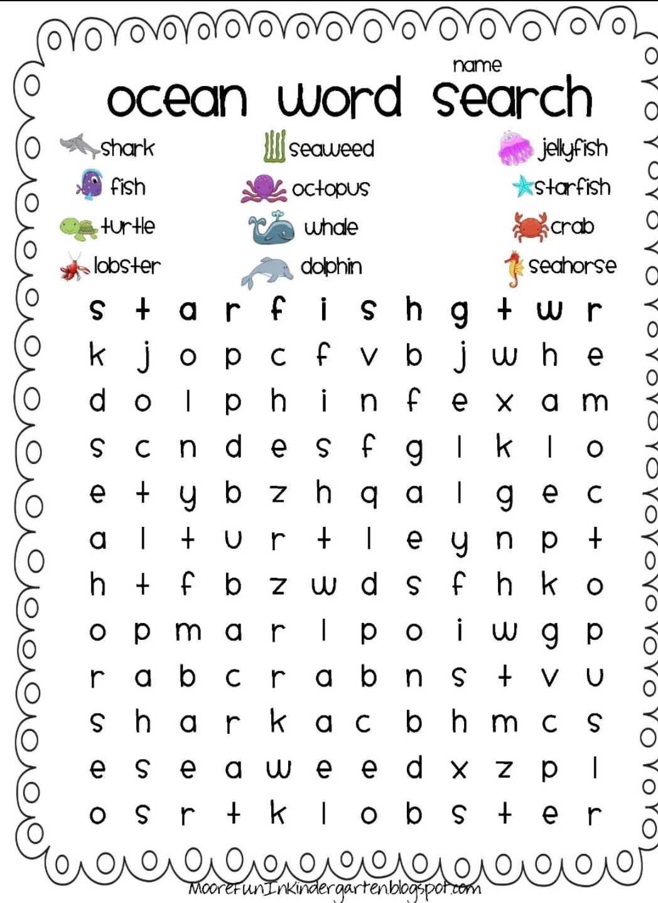
13) Расшифруйте ребус

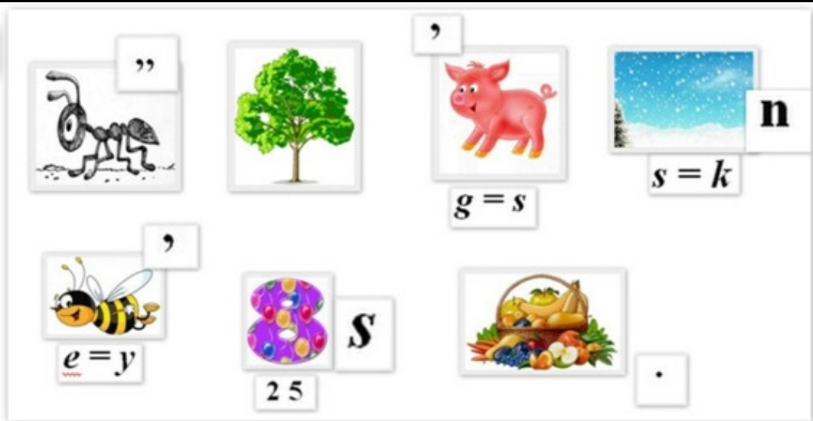

14) Задание от British Council

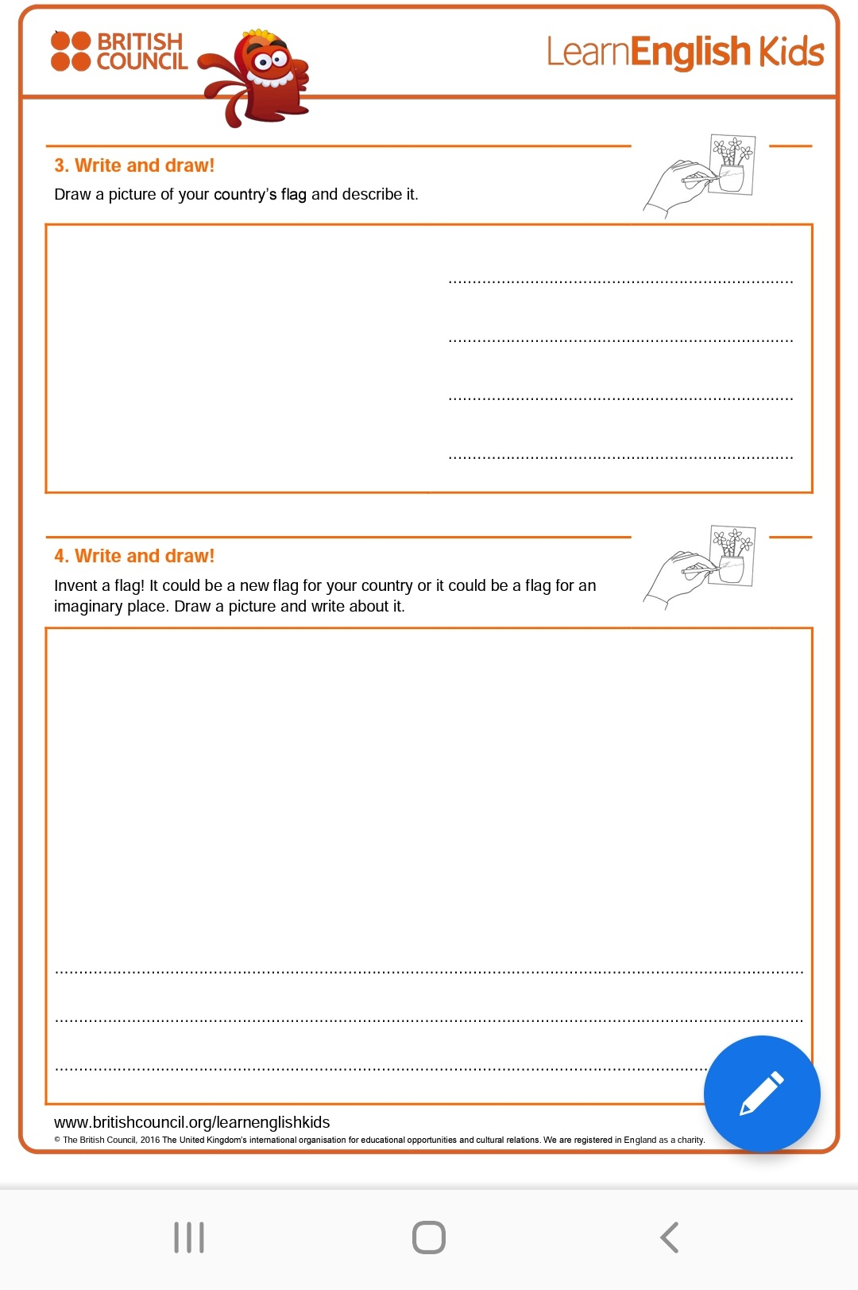
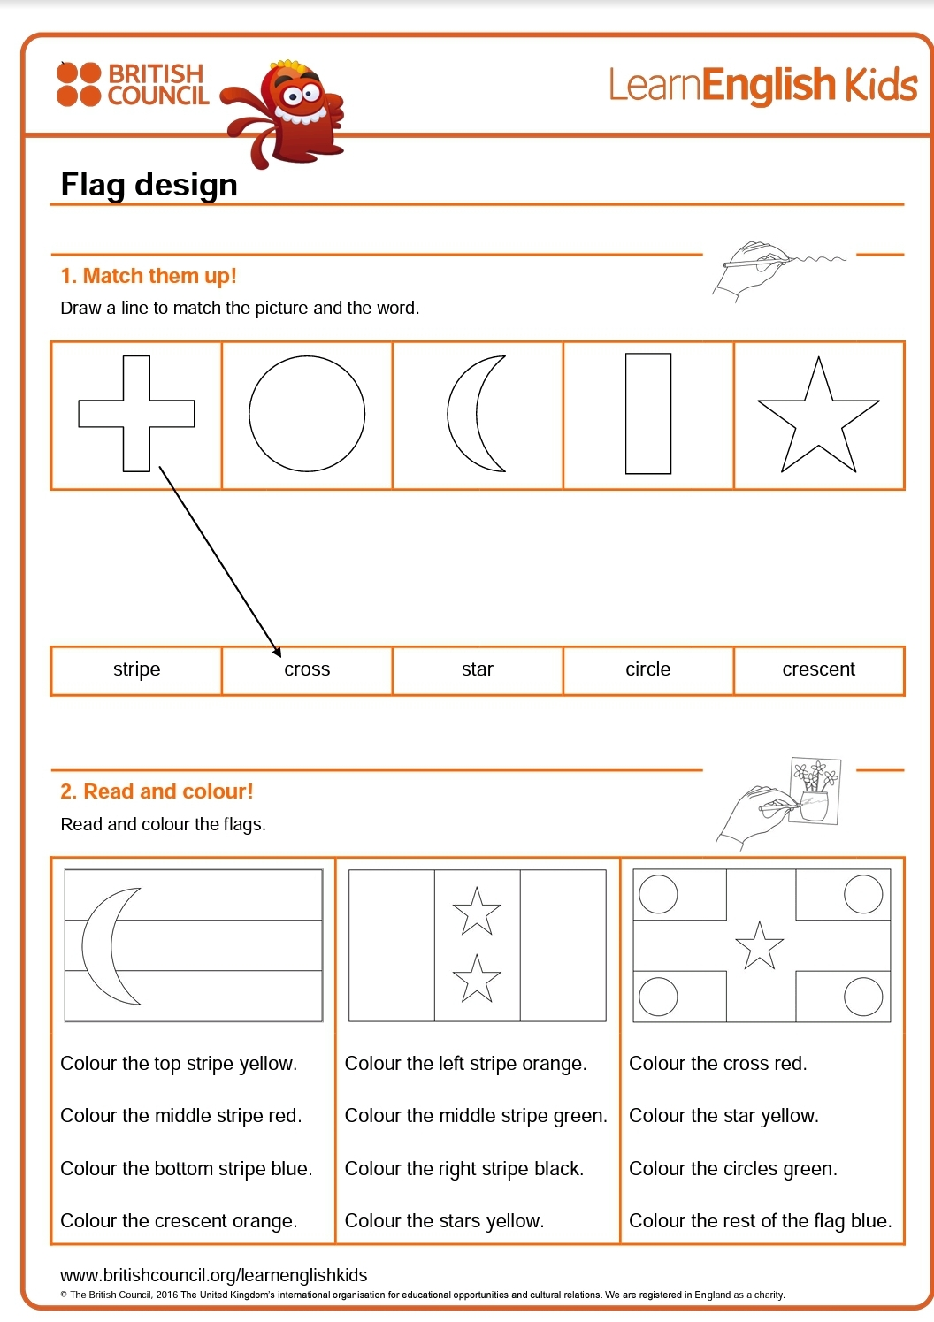
15) cartoon

